Муниципальное Бюджетное Дошкольное Образовательное Учреждение
Кордовский детский сад «Земляничка»

Проект
экологически – нравственному воспитанию
«Зеленый лучок»

(младшая разновозрастная группа «Сказка»)

Воспитатель: Иванова Ольга
Михайловна

с. Кордово 2012 -2013год
Актуальность:
Не секрет, что дети дошкольного возраста по природе своей исследователи. Неутолимая жажда новых впечатлений, любознательность, постоянное стремление экспериментировать, самостоятельно искать новые сведения о мире традиционно рассматриваются как важнейшие черты детского поведения. Исследовательская, поисковая активность – естественное состояние ребенка, он настроен на познание мира. Исследовать, открывать, изучать – значит сделать шаг в неизведанное и непознанное.
Тема разработанного проекта выбрана с учетом возрастных особенностей для детей младшей разновозрастной группы и объем информации, который может быть ими воспринят. Это детский исследовательский проект ориентирован на приобретение детьми опыта собственной опытно - исследовательской деятельности, осознание детьми своих интересов, формирование умений их реализовывать, приобретение и применение детьми новых знаний в жизни.
Цель: Расширение знания детей о том, как создать грядку на подоконнике и ухаживать за луковицами; активизировать у ребенка инициативу, внимание и память, обогащение словарного запаса ребенка, привлечь к работе проекта детей, воспитателей, родителей.
Задачи:
- Научить детей ухаживать за луком зимой в комнатных условиях.
- Формировать представление детей о необходимости света, воды и тепла, для роста луковиц.
- Учить бережно, относиться к природе.
- Учить выполнять индивидуальные и коллективные поручения.
- Научить детей видеть результат своего труда.
Вид подпроекта: позновательно – исследовательский
Длительность: 6 недель
Участники проекта: дети, педагоги и сотрудники ДОУ и родители.
Сроки реализации: краткосрочный (10.12.2012 -5.02.2013)
Объект исследования: лук
Материалы и оборудование: вода, лук, баночки для посадки, лейка, детская энциклопедия для детей.

Каждое направление включает в себя образовательные области:
1.Направление физическая культура: физическое развитие и здоровье;
- Формировали представлений о здоровом образе жизни (лук является витамином и борется с различными микробами)
- Развивали двигательную активность (полив, взрыхление земли, опрыскивание)
2.Социально-личностное направление: безопасность, социализация, труд;
Социализация: Развивали умение действовать по группам, формировали умения договариваться, планировать и обсуждать полученные результаты.
- Воспитывали доброжелательность, воспитывали дружеские взаимоотношения между детьми, заниматься самостоятельно выбранным делом.
- Труд – воспитывали трудолюбие, наблюдательность, бережного отношения к окружающей природе.
3.Художественно-эстетическое направление: музыка, творчество;
- Совершенствовали умение изображать предметы по памяти с натуры. Развитие наблюдательности, способности замечать характерные предметы и передавать их средствами рисунка.
- Развитие творческой активности детей в доступных видах музыкальной исполнительской деятельности.
4.Познавательно-речевое: познание, коммуникация, чтение художественной литературы.
- Развитие обаяния, осязания, вкуса.
- Закрепляли умение выделять в процессе восприятия нескольких предметов, сравнивали предметы по форме, величине.
- Формировать умения устанавливать связи между состоянием растения в комнатных условиях и в окружающей среде.

Перспективный план

1этап: Подготовительный (10.12.2012-14.12.2012)  2этап: Исследовательский  (5недель)  январь  февраль |  | Тема | Цель |  | Пути достижения |  | Оснащение | Преемственность  детски сад семья
 |  | Лук | Познакомить детей с луком и его свойствами. |  | Просмотр мультика Приключение Лунтика «Лук» |  | ПК | Сбор художественной литературы: стихи, загадки, пословицы, поговорки, рассказы, сказки про овощи.
 |  | Беседы «Зеленый лучок»,  «Как нам овощ помогает» | Познакомить детей с луком. Он был не только приправой, но и защищает людей от болезней. |  | Ситуативный разговор  Беседа воспитателя с показом иллюстрации |  | Детская энциклопедия  Иллюстрированные книги с овощами. | Систематизация подбора полезных советов «Блюдо из лука».
 |  | Дидактические игры «Где растет?», «Что лишнее?», «Чудесный мешочек», «Узнай на вкус», «Вершки и корешки», «Разрезные картинки» | Закрепить умение выделять в процессе восприятия нескольких предметов, сравнивали предметы по форме, величине, развитие мелкой моторики. |  |  |  | Настольно –печатные игры  Овощи (муляжи)
 |  | Посадка лука в баночки на подоконнике | Развивать двигательную активность (полив, опрыскивание)  Воспитывать трудолюбие, наблюдательность, бережное отношение к окружающей природе.
 |  | НОД «Где найти витамины?» | Познакомить со значением витаминов и минеральных веществ в жизни человека. |  | Познание, здоровье, коммуникация
 |  | Наблюдение за ростом лука | Формировать умения устанавливать связи между состоянием растения в комнатных условиях и в окружающей среде. |  | Экспериментальная деятельность  в уголке природы |  |  | Подготовить газету “Лук от семи недуг”
 |  | Малые фольклорные формы: поговорок, загадки, стихотворения. | Развивать умение находить соответствующие предметы к загадкам, развивать память. |  | Загадки о овощах и вопросы по их содержанию. |  | Овощи (муляжи), картинки овощи.
 |  | Наблюдение за ростом лука | Анализ и обобщение результата, полученных в процессе исследовательской деятельности детей. |  | Труд в уголке природы |  |  | Создание мини -книжек «Что мы с мамой знаем о луке»
 | НОД  1 мл. гр. «Зеленый лучок», 2мл.гр. «Мой лук от семи недуг» |  | наблюдательность, способность замечать характерные предметы и передавать их средствами рисунка. |  | Худ. творчество (рисование) |  | Бумага, краски, кисть | Выставка  рисунков детских
 | «Лук для друзей Лунтика» |  | Развивать творчество, фантазию. |  | Худ. творчество (лепка, конструирование, аппликация) |  |  | Конкурс поделок (родители)
 | «День луковой слезинки» |  | Развивать творческую активность. детей в доступных видах музыкальной исполнительской деятельности. |  | Развлечение |  |  | Муз. руководитель
 | Срезанный зеленый лук к столу |  | Познакомить детей с процессом срезания лука, активизировать соответствующие слова в речи. | Загадки об овощах, беседа о применении овощей и их пользе. |  | Лук, предметы кухонной посуды. |  | Наблюдение за приготовлением салата. (Повар)

Результат:
1. Дети научились сажать и ухаживать за луком, познакомились с условиями роста лука, научились подмечать пользу и красоту зеленого лука зимой.

2. У детей сформировались знания и представления о росте зеленого лука в комнатных условиях, в баночке с водой и без воды.

3.Процесс и результат проекта принес детям удовлетворение, радость переживания успеха, осознание собственных умений.

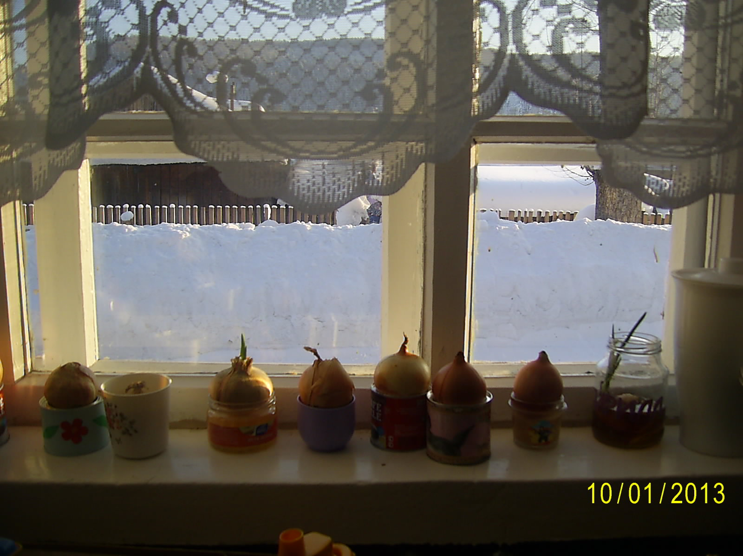

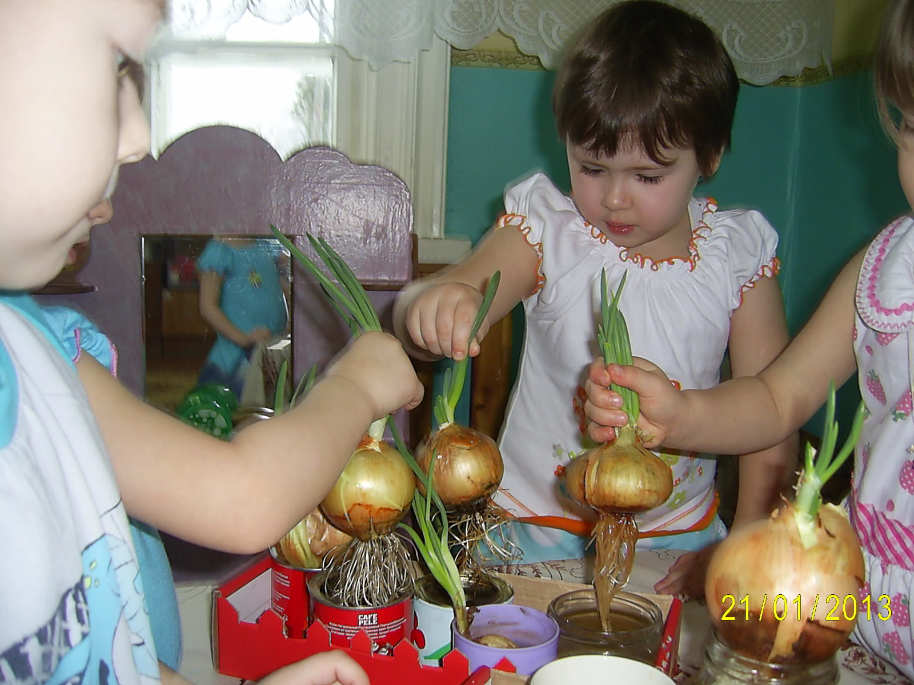

Приложение

Загадки про лук

Кто его раздевает
Тот слёзы проливает (лук)

Я вырос на грядке,
Характер мой гадкий,
Куда ни приду,
Всех до слёз доведу (лук)

Сарафан не сарафан,
Платьице не платьице,
А как станут раздевать –
Досыта наплачутся (лук)

Скинули с Егорушки
Золотые перышки –
Заставил Егорушка
Плакать и без горюшка. (лук)

Я приправа в каждом блюде
И всегда полезен людям.
Угадали? – Я вам друг
Я – простой зелёный… (лук)

Пословицы про лук

Лук добр и к бою и во щах.
Лук да баня все правят.
Лук семь недугов лечит.
Кто ест лук, того бог избавит вечных мук.
Лук от семи недуг.
Голо, голо, а луковка во щи есть.
Хрен да редька, лук да капуста — лихого не попустят.

Стихи про лук

У меня есть друг,
Он – от семи недуг!
Это - вкусный и полезный,
Желто - золотистый лук! И. Ефремов

Там, на грядке у беседки,
Вырос лук - большой и крепкий!
Знаем мы уже давно,
Что поплачем от него.
Очень часто дружим с ним.
Потому что этот лук -
Для здоровья первый друг!
Е. Груданов

Купите лук
Купите лук, зеленый лук,
Петрушку и морковку!
Купите нашу девочку,
Шалунью и плутовку!
Не нужен нам зеленый лук,
Петрушка и морковка.
Нужна нам только девочка,
Шалунья и плутовка!
И. Токмакова

Дед сказал сегодня: - Лук,
За обедом лучший друг!
Ну какой же это друг,
Если плачут все вокруг?
Е.Леонидовна

Ай да суп!
Глубоко - не мелко,
Корабли в тарелках:
Луку головка,
Красная морковка,
Петрушка,
Картошка
И крупки немножко,
Вот кораблик плывет,
Заплывает прямо в рот
И. Токмакова.

Баба Таня чистит лук
Убежал из кухни внук
Он хоть мал, но твердо знает
Лук за глазки покусает. Т. Казырина

Дидактические игры
«Чудесный мешочек»
Цель: закрепить названия овощей, их цвета.
Оборудование: мешочек, натуральные овощи или муляжи.
Ход. Перед игрой ребенка знакомят с овощами и их свойствами. Малыш по одному достает из «чудесного мешочка» овощи, называет их. Затем он отвечает на вопросы взрослого о цвете, форме, величине овощей. Если ребенок затрудняется, взрослый помогает ему.

«Разрезанные картинки»
Цель: научить составлять целое из 4 частей.
Оборудование: картинки «Лук» разрезанные на 4 части.
Ход. Ребенку предлагается картинка. Он складывает ее, называет овощ, который получился.

«Вершки-корешки»

Цель: закрепить у детей умение определять в овощах ботву; активизировать знания об овощах.
Оборудование: разрезные картинки для работы на фланелеграфе (овощи: морковь, свекла, лук — и отдельно ботва к ним).
Ход.
Воспитатель показывает картинку с ботвой моркови. Вызывает ребенка. Говорит остальным: «Чтобы вашему товарищу было легче выполнить задание, скажите: «Вершок, вершок, где твой корешок?» Ребенок отыскивает соответствующую картинку с корнеплодом и прикрепляет ее на нужное место. Дети оценивают правильность его действий.
Далее воспитатель прикрепляет на фланелеграф вперемешку картинки разными корнеплодами и разной ботвой, например: свекольные листья, листья лука, а дети определяют, что это (если речь идет о корнеплодах, задается вопрос: «Корешок, корешок, где твой вершок?»).

«Узнай на вкус»

Цель: закрепить умение детей различать овощи по вкусовым качествам и запаху.
Оборудование: : корзинка с луком, капустой, огурцами (по количеству детей), ножи, чистые тарелочки, миска, дощечки, передники, косынки.
Ход.
Загадать детям загадки об овощах.
Сидит бабка на грядке
Вся в заплатках.
Кто ни глянет —
Всяк заплачет.(Лук.)

Уродилась я на славу,
Голова бела, кудрява.
Кто любит щи — меня ищи. (Капуста.)

Длинный, зеленый, Вкусный, соленый. (Огурец.)

Затем нужно обратить внимание детей на корзинку с овощами и предложить им выступить в качестве дегустаторов. Дети по вкусовым качествам определяют названия овощей, после чего воспитатель указывает на баночки с тертыми овощами и предлагает детям по запаху определить, какие овощи в них находятся.

Конспект непосредственно образовательной деятельности образовательной области «Познание»
Тема «Где найти витамины»
Цель. Познакомить со значением витаминов и минеральных веществ в жизни человека.
Задачи:
- Формировать знания детей о здоровом образе жизни; закреплять знания детей о профилактике болезни; учить определять по запаху лук и чеснок; продолжать учить рассказывать по картинкам.
- Развивать умение применять имеющиеся знания в практических ситуациях; развивать ориентировку в пространстве развивать память и речь, мышление.
- Воспитывать желание помогать другим и заботиться о своем здоровье.
Материал. Персонаж Карлсон (игрушка); баночка квашеной капусты, лук, чеснок.
Ход занятия
Воспитатель. Сегодня к нам в окно залетел удивительный человечек. Угадайте, кто это?
Смешной человечек
На крыше живёт.
Варенье он любит,
Конфеты и мёд.
Дети. Карлсон!
Воспитатель (выставляет на стол куклу - Карлсона). Конечно же, Карлсон. Но мне кажется, что он какой-то грустный, вялый.
Карлсон (за него говорит воспитатель). Здравствуйте, ребята.
Воспитатель. Карлсончик, дорогой, что случилось, почему ты такой печальный?
Карлсон (грустно). Да что-то настроения нет, не хочется мне ни озорничать, ни
хулиганить. Хочется всё время спать, лежать на своём любимом диванчике. Я даже не хочу со своим другим Малышом гулять по крышам!
Воспитатель. А ешь ты с аппетитом?
Карлсон. Нет у меня аппетита! Я банку варенья не могу съесть - не хочу и всё!
Воспитатель. Так, всё ясно! У тебя, дорогой Карлсончик, нехватка витаминов.
Карлсон. А что такое витамины?
Воспитатель. Витамины - это вещества, которые необходимы нам для здоровья и бодрости. Если в пище недостаточно витаминов, человек болеет, становится вялым, слабым, грустным - таким, как сейчас.
Карлсон. А где же я возьму витамины
Воспитатель. Давайте попробуем помочь Карлсону. Мы ведь знаем, что очень много витаминов... Дети, где?
Дети. В овощах, ягодах и фруктах!
Воспитатель. Но когда овощи и фрукты долго хранятся, витаминов в них становится меньше. Где взять витамины весной?
Дети. Можно вырастить на подоконнике свежую зелень, например лук.
Карлсон. Лук? Да я ел один раз - горький, невкусный, да ещё в носу щиплет и слезы текут.
Воспитатель. В луке есть вещества, которые защищают человека от болезней. Есть даже такая поговорка: «Лук от семи недуг».
Карлсон. Надо же, какой он полезный. Теперь вы отгадайте, что это: маленький, горький, луку брат.
Дети. Чеснок!
Карлсон. Да, угадали. А он тоже полезный?
Дети рассказывают о пользе чеснока.
Карлсон. Я понял, понял! Теперь буду, есть только лук и чеснок.
Воспитатель. Карлсон, нет такого продукта, который содержал бы все витамины, ведь их очень много. Нужно есть и фрукты, и молочные продукты, и кашу, и овощи. Отгадайте загадку.
Что за скрип, что за хруст?
Это что ещё за куст?
Как же быть без хруста,
Если я..
Дети. Капуста!
Воспитатель. Знаешь, Карлсон, в капусте до конца зимы сохраняется много витаминов. Много их и в квашеной капусте. Попробуй, она очень вкусная и полезная. Раньше моряки, отправляясь в дальнее плавание, обязательно брали с собой бочки с квашеной капустой.
Угощает Карлсона и детей квашеной капустой.
Карлсон. О-о. Я чувствую, что сил у меня прибавилось. И настроение стало лучше! Я-то ел чипсы, тортики, пил газировку, не знал, что бывают продукты полезные и необходимые.
Карлсон. Спасибо, у меня уже совсем хорошее настроение! Полечу на рынок, куплю чеснок, овощей.
Воспитатель. А мы тебе, Карлсончик, подарим баночку квашеной капусты. Ешь и не болей!

Конспект непосредственно образовательной деятельности образовательной области «Художественное творчество» (рисование)

Тема: «Зеленый лучок» 1Мл.гр.
Тема: «Мой лук от семи недуг» 2 мл.гр.
Задачи:
- Воспитывать самостоятельность, творчество; приобщать к изобразительному искусству.
- Закрепить представление о внешнем виде зеленого лука и луковицы.
- Учить передавать в рисунке строение предмета, состоящего из нескольких частей; закреплять навыки закрашивания круглой формы слитными линиями сверху вниз или слева направо, рисование (перьев лука) ворсом всей кисти; Передавать цвет предмета в соответствии с его содержанием и характером образа; закреплять умения использовать в процессе рисования краски разных цветов, чисто промывать кисть и осушивать ее о салфетку, прежде чем взять другую краску.

Материал: кисти, баночки с водой, салфетки, альбомный лист, гуашь, лук, игрушка Чиполино.
Ход:
Игра «Росток». Дети садятся на ковер, представим, что мы с вами маленькие семечки – сидим в земле и ждем, когда придет весна. Как узнать, что пришла весна? Стало тепло, и пошел дождик, (воспитатель стучит пальцами по спинам детей). Из семечек появились росточки (дети вытягивают вверх руки). Росточки росли, набирались сил и стали большими и красивыми, они стали настоящими цветами (дети встают в полный рост и разводят руки в сторону). Цветочки греются на солнышке, подставив ему свои листики – ладошки.
Воспитатель: Ребята, к нам сегодня обещал прийти необычный гость.
Он сказал, что любит путешествовать, знакомиться с новыми друзьями, любит, когда с ним происходят веселые приключения. (Раздается стук в дверь, входит Чиполино, здоровается с детьми)
Чиполино: Ребята, вы узнали меня?
Воспитатель: Да, ты Чиполино.
Воспитатель: Кто такой Чиполино?
Дети: Чиполино - это мальчик луковка.
Воспитатель: Но, что случилось, почему ты сегодня такой грустный?

Воспитатель говорит от имени Чиполино: «Мне грустно, потому что у меня нет друзей. Помогите мне, пожалуйста».
Воспитатель: Ребята, поможем Чиполино.
Воспитатель: Чиполино, вот посмотри, какие луковички есть у нас в уголке природы, и послушай рассказ про путешествие одной из них.
Дети подходят к столу, где находится луковица в стаканчике с водой.
Воспитатель с детьми рассматривают лук, рассказывают, что у лука есть на головке зеленые волосы – перышки, на что они похожи, какой формы сама луковка, на что похожи корешки.

- Жила была вот такая луковка (показывает луковицу не пророщенную). Она любила путешествовать. Вот однажды она решила покататься в лодочке. Села и поплыла и ей очень понравилось. Проплавав так в воде несколько дней, она ожила, у нее появились белые корешки, а сверху зеленые листики - перышки, которые радуются солнышку.
Чиполино: Ребята, а нарисуйте и мне такую подружку луковку, и мы с ней вместе будем путешествовать.
Физкультминутка. (На голову дети надевают ободок с изображением луковицы и выполняют движения в соответствии со словами)
Есть у нас огород, там зеленый лук растет
Вот такой вышины, вот такой ширины.
Ты, лучок, сюда спеши
И немного попляши.
Воспитатель: Ребята, давайте нарисуем друзей нашему Чиполино.

Воспитатель объясняет, как расположить листы, какую гуашь использовать, что рисуем сначала круг и закрашиваем его слитными линиями сверху вниз. В процессе рисования напоминает, что кисть надо промывать после каждого цвета краски. Перышки рисуем зеленой гуашью, всем ворсом кисти. А корешок дорисуем коричневым цветом.
По окончании работы воспитатель спрашивает у Чиполино, понравились ли ему друзья.
Воспитатель от имени Чиполино: «Я теперь веселый мальчик Чиполино. Я теперь счастливый мальчик-луковка. У меня теперь столько друзей… Очень этому рад. Спасибо вам».
Воспитатель: Ребята, давайте вместе с Чиполино сделаем выставку наших рисунков!

Развлечения «День луковой слезинки»

Ведущая: День луковой слезинки. Вот так говорили в старину наши деды да бабки. А теперь пришла пора и нам с вами лучок собрать.

(Проводится эстафета «Собери лук». Дети стоят двумя командами на одном конце зала. На другом конце зала - луковые грядки. Каждый участник команды берет в свою сумку одну луковицу и несет в корзину. Чья команда быстрее соберет лук)

А теперь проведем конкурс «Луковый турнир». Кто больше загадок загадает друг другу о луке.

Загадки про лук:
А на этой грядке горькие загадки.
Тридцать три одежки. Кто их раздевает, тот слезы проливает.
Он никогда и никого не обижал на свете, что же плачут от него и взрослые и дети?
Скинули с Егорушки золотые перышки – Заставил Егорушка плакать без горюшка.
Что без боли и печали вызывает слезы?
Шло на грядке вдоль забора Войско храброе дозором. Держат пики сотни рук, подрастает горький…(лук)
Я вырос на грядке, характер мой гладкий: Куда ни прихожу, всех до слез довожу.
Стоит на грядке весь в заплатках, Кто ни взглянет, тот слезу роняет.
Все меня любят, а как раздевать - Так берутся слезы проливать.
В десять одежек плотно одет, часто приходит к нам на обед, но лишь за стол ты его позовешь, Сам не заметишь, как слезы прольешь.
Сидит Федосья вся в волосьях.

Объявляется победитель турнира.

Ведущий: Видите, как много загадок придумано про лук. А вы заметили, что почти в каждой есть слова про слезы? А как любовно в народном творчестве лук называли: и Марфуткой, и Федосьей, и Егорушкой – значит любили лук. А вы любите лук?

А какие блюда можно приготовить из лука? Аукцион: кто назовет больше блюд из лука.

А теперь попробуем сварить два блюда.

Дети встают в две команды. Каждая команда договаривается какое блюдо будет варить. Для этого блюда они и приносят продукты. В конце игры капитан команды говорит: «Мы приготовили салат» (или другое блюдо)

Ведущий: Дети посмотрите, к нам кто-то пришел.

Приходит Чиполлино.

Чиполлино: Я услышал, что обо мне тут разговаривают и решил прийти к вам в гости. Я хочу рассказать о том, какой я полезный. Если вы пожуете меня немного, то у вас во рту не останется ни одного микроба. Еще совсем давно люди узнали о моих полезных свойствах. А вот, например, в древней Индии лук не ели, а использовали его только как лекарство. Про меня люди сложили много интересных пословиц. Кто их знает?

Дети рассказывают пословицы о луке:
Лук да капуста лихого не допустят.
Лук добро и в бою, и во щах.
Где лук, там и слезы.
Лук да баня все правят.
Лук семь недугов лечит.

Чиполлино: Молодцы, ребята! А вот послушайте мою песню.

Я представлю вам сегодня

Песню лучшую про лук.

Для здоровья и для силы

Ешь его, мой милый друг!

Лук зеленый объеденье,

Он приправа к блюдам.

Ешьте, дети, лук зеленый,

Он полезен людям!

Витаминов в нем не счесть

Надо лук зеленый есть!

А поиграть со мной хотите?.Тогда предлагаю вам игру «Горький лук».

(Чиполлино передает лук детям, они передают его по кругу. Как только Чиполлино крикнет: «Горький лук», тот, у кого оказался лук, выбывает из игры. Побеждает тот, кто останется последним).

Ведущий: Вот и подошла наша встреча к концу. Спасибо тебе, Чиполлино, что рассказал нам много интересного о себе.

Чиполлино: а у меня для вас подарки есть – мои маленькие друзья - луковки.

Вручение подарков.

Литература:
Развитие речи: тематическое планирование занятий/В.Ю. Дьяченко и др.- Волгоград: Учитель,2007. – 238с.

Учимся правильно питаться. Для воспитателей ДОУ, «Разговор о правильном питании»/ Ю.П. Климович.- Волгоград: Учитель,2007. – 172с.

Воспитатель ДОУ №9/ 2008. Экологический проект по трудовому воспитанию. Широкова С.Г. – 20с.

Русские народные загадки, пословицы, поговорки./Ю.Г. Круглов.- М.: Просвещение, 190. -335с.

Интернет ресурсы:
http://www.numama.ru/blogs/kopilka-detskih-stihov/stihi-pro-luk.html

http://flaminguru.narod.ru/posl90.htm

http://www.maaam.ru/maps/news/3733.html

